**Czy bezpieczne jest wybielanie zębów w ciąży?**

**Piękny uśmiech to zdecydowanie ozdoba kobiety. Każda z nich chce więc, by jej zęby były zadbane i białe. Jednak co, kiedy któraś z pań jest przy nadziei? Czy wybielanie zębów w ciąży jest bezpieczne?**

W okresie ciąży panie zastanawiają się, jak mogą dbać o swój wygląd, jak zapewnić sobie gładką skórę oraz piękny uśmiech. Białe zęby zdobią każdego, więc nic dziwnego, że kobiety oczekujące dziecka zastanawiają się, czy **wybielanie zębów w ciąży** jest bezpieczne i czy warto je robić. Troska o dziecko oraz jego zdrowie zawsze leży na pierwszy miejscu, warto więc przyjrzeć się temu problemowi dokładnie.

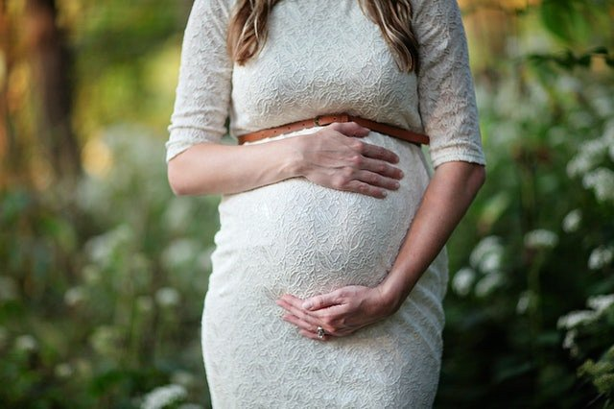

**W oczekiwaniu na maluszka**

W ciąży kobiety mają więcej czasu dla siebie. Przygotowując się na narodziny dziecka kompletują wyprawkę, kupują potrzebne akcesoria i gadżety. Chcą też poświęcić się sobie - czuć się atrakcyjnie i kobieco, a także dodać sobie pewności gdy ich ciało się zmienia. Dbając o urodę panie często myślą o swoim pięknym, zadbanym uśmiechu. Jednak *wybielanie zębów w ciąży* nie jest zalecane. Śnieżnobiały uśmiech jest tym, do czego każda z nich dąży, ale w czasie ciąży warto przeczekać i nie używać środków wybielających, by nie zaszkodzić dziecku.

**Wybielanie zębów w ciąży - czy to idzie w parze?**

Niestety, wszyscy eksperci zgodnie twierdzą, że zarówno ciąża jak i czas karmienia maluszka piersią to okres, kiedy warto zrezygnować z wybielania. [Wybielanie zębów w ciąży](https://cocoglam.pl/wybielanie-zebow-a-ciaza-i-karmienie-piersia-jakie-sa-zalecenia/) może mieć szkodliwy wpływ na płód. Należy zwracać uwagę na skład środków wybielających - mogą być one przenoszone przez ślinę do układu pokarmowego, a także - do płodu. Nie jest więc warto ryzykować w takim wypadku.